**Nama : Eko Muchamad Haryono**

**Kelas : XII – RPL**

**Mapel : Lpk Komputer**

**Tanggal Tugas : Selasa – 20 – 09 – 2020**

**Absen : 10**

Tugas

1. Pelajari tentang DropCap di MS word
2. Jelaskan fungsinya
3. Dari kolom koran yang minggu lalu dibuat, aplikasikan Dropcap tersebut
4. Kirim hasilnya.

Jawaban

1. *Drop Cap*(modal yang dijatuhkan) adalah huruf kapital besar yang digunakan sebagai elemen dekoratif di awal paragraf atau bagian. Ukuran batas turun biasanya adalah dua garis atau lebih.

Ilustrasi berikut ini memperlihatkan opsi Anda untuk pemosisian huruf besar awal.

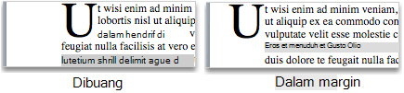

1. Fungsi Drop Cap :

* Drop cap adalah Huruf awal yang besar.
* Word art adalah huruf bergambar unik.yang memiliki pola dan warna yang beragam.
* column > untuk membagi tulisan/dokumen jadi beberapa baris dalam 1 halaman

1. Hasil Dari Drop Cap :

